Bydlete chytře s porcelánovými vypínači KATY PATY

Praha 5. dubna 2023 – Porcelánové zásuvky, vypínače a světla KATY PATY drží krok s dobou! Vyhoví náročným požadavkům moderních interiérů nejen pro svůj nadčasový minimalistický design, ale také díky praktickým funkcím. Dopřejte si opravdové pohodlí domova a ovládejte osvětlení pouhým pohybem, přizpůsobte si intenzitu světla nebo svůj vypínač napojte na chytrou domácnost.

Ovládání nejen světel
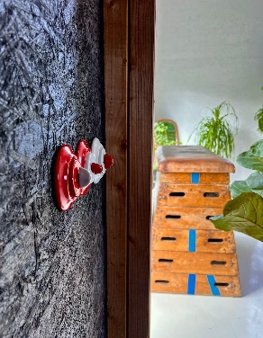
Porcelánové vypínače KATY PATY zdaleka neslouží jen k rozsvěcování a zhasínání světel. Můžete jimi jednoduše ovládat i své domácí spotřebiče, topení, žaluzie, zvonek nebo garážová vrata. V nabídce je také porcelánový elektronický otvírač dveří, který umožňuje bezdotykové otevírání pomocí čipu nebo karty.

Mnohostranné využití pak nabízí čtyřcestné otočné vypínače ROO. Každá jejich poloha totiž umožňuje ovládat nejen odlišné svítidlo, ale i zařízení. Pomocí jediného čtyřcestného mikrospínače tak budete mít kontrolu nad celou místností. Tato kolekce vypínačů a zásuvek se navíc díky svému elegantnímu nadčasovému designu skvěle hodí do komerčních prostorů, moderního interiéru, rekonstruovaného bytu i na chalupu.

Světlo na každém kroku
Potřebujete si v noci rozsvítit a poslepu na stěně složitě hledáte správný vypínač? Vyměňte ho raději za porcelánové pohybové čidlo, které zvládne snímat pohyb i pod úhlem 360 stupňů. „Čidlo má dosah až 9 m, takže vám spolehlivě posvítí na cestu i přes celou halu či chodbu. Dobu jeho sepnutí navíc můžete regulovat dle potřeb v rozpětí 5 sekund až 3 minuty. Po nastaveném čase se samo vypne, dokud ho neaktivujete dalším pohybem,“ doplňuje Patrik Pokorný, spoluzakladatel české značky KATY PATY, která je dnes největším výrobcem porcelánových vypínačů na světě. Pohybové čidlo se vyrábí jak v kulatém retro designu ROO, tak v zaobleném provedení PURA, které bylo inspirováno tvarem říčních oblázků.

Ovlivňujte náladu svého domova
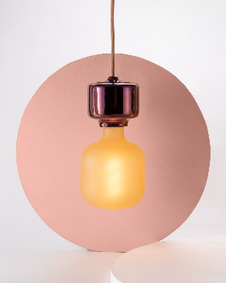
Každá domácí činnost si žádá odlišnou intenzitu světla. Zatímco při vaření nebo úklidu je důležité nepřehlédnout žádný detail, během společných hovorů, odpočinku u knihy nebo sledování filmu naopak oceníme lehké přítmí. Je proto dobré pořídit si stmívače, které lze napojit například na světelné zdroje z kolekce ATMOSFERA. Tyto LED žárovky z šetrně pískovaného satináta dokážou proměnit náladu v domě či bytě přesně podle vaší chuti. Jejich pozoruhodné tvary s jemným pastelovým nádechem zajistí ideální světelný rozptyl. Dokonalou souhru pak tvoří například ve spojení s minimalistickými porcelánovými světly CUBUS a ROTO.

NÁŠ TIP: Světla, zásuvky a vypínače KATY PATY jsou vyrobeny z tradičního českého porcelánu, který je extrémně pevný, tvrdý a odolný. Na rozdíl od plastu se nepoškodí ani během elektrického zkratu nebo při vystavení vysokému žáru. Díky poctivé ruční výrobě si tyto produkty navíc zachovají svou původní barvu, odolají UV záření a na jejich povrchu nezůstávají otisky prstů. Světla, zásuvky i svítidla jsou na výběr v mnoha barevných provedeních. Jejich dlouhá životnost je garantována zárukou 50 let.

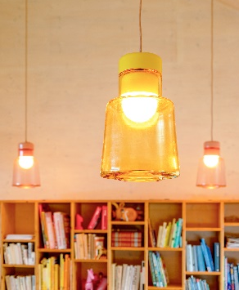
Zapomeňte na ruční zhasínání
„Kromě stmívačů jsou chytrým pomocníkem nejen do domácnosti také časovače. Instalují se pod strojek vypínače a umožňují automatické vypnutí světla nebo například ventilátoru. Přidržením jednoduše nastavíte dobu svícení, která se může pohybovat v rozsahu od 1 sekundy až do 20 hodin,“ přibližuje Patrik Pokorný. Po uplynutí zvoleného času světla sama zhasnou. Už se vám tak nestane, že před spaním usnete u knihy a lampička zůstane svítit celou noc. Časovač také oceníte do chodby nebo dětského pokoje, pokud děti nejsou zvyklé usínat při tmě.

Omezte nevzhledné kabely
Součástí moderní domácnosti je také velké množství elektroniky. Všechny kolekce porcelánových zásuvek KATY PATY se proto vyrábějí i s koncovkami pro reproduktory, anténu, HDMI či PC kabel. Zásuvky také velmi často využíváme k nabíjení svých chytrých zařízení – ať už je to mobilní telefon, notebook, tablet nebo bezdrátová sluchátka. Aby vaši designovou porcelánovou zásuvku zbytečně nezakrývala externí nabíječka, pořiďte si USB zásuvku, která má nabíječku integrovanou přímo uvnitř krabičky. Nainstalovat si ji můžete třeba do ložnice k nočnímu stolku, do obývacího pokoje nebo pracovny.

Značka KATY PATY
U zrodu značky KATY PATY stojí Katarína Rothová a Patrik Pokorný. Když hledali neobvyklé, a především kvalitní vybavení pro svůj vlastní dům, porcelánová svítidla ani vypínače nikdo nenabízel. Rozhodli se proto vyrobit si vlastní. Z potřeby se nakonec stala láska k porcelánu a v roce 2015 byla založena společnost KATY PATY design, která je dnes největším výrobcem porcelánových vypínačů na světě. Své výrobky společnost vyváží do 28 zemí světa včetně USA či Izraele. Showroomy najdete v Brandýse nad Labem a v Praze-Vysočanech. V současné době společnost nabízí 4 kolekce porcelánových vypínačů. Kromě vypínačů se ale zaměřuje i na výrobu porcelánových svítidel, stolních lamp a zásuvek.

Více se dozvíte na www.katypaty.cz. KATY PATY najdete i na Facebooku, Instagramu a YouTube.

Pro více informací, prosím, kontaktujte:

Michaela Čermáková, doblogoo
mobil: +420 604 878 981
e-mail: michaelac@doblogoo.cz

